DIALOGUES

Faites des dialogues selon ce modèle

- Allons au cinéma!
- Est-ce qu'il y a un bon film?
- Oh oui, il y a Titanic.
- Je suis d'accord. Allons-y
a)
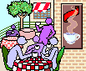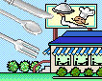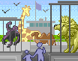

b) un bon restaurant / un café confortable / une nouvelle exposition / une pièce / des animaux sauvages/ nouveaux livres

- Où vas-tu?
- Je vais à Lyon
- Quand est-ce que tu vas?
- Je vais samedi
a) 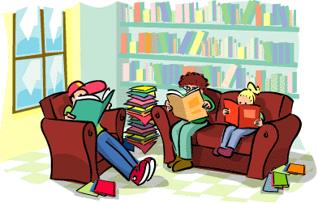 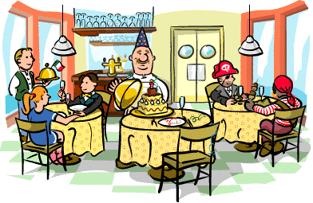

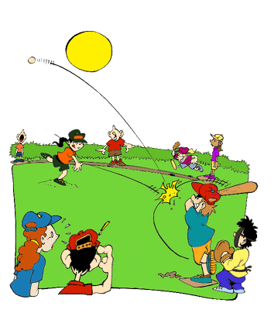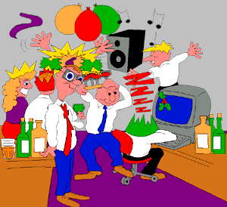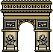

b) le soir / l'après-midi / le matin / lundi / maintenant / demain / à midi / dimanche / après le cours.

